Ámbito ☑  Aplicación | Nombre ☑  GMM-MIGRACION MT101 MX
Creado por ☑  Rubén Garnica |  | Fecha Última Actualización ☑  22/11/2012 | Nº de versión ☑  1.0.0 | País ☑  México

- Datos Generales

Nombre del Caso de Uso ☑  C002 – Actualizar Comisiones | Nuevo / Modificado ☑  Modificado
Objetivos ☑

Editar y agregar los valores de las comisiones de Sicocos para MT101

- Inventario de Actores ☑

Código | Nombre | Descripción
A001 | Usuario Web | Usuario del Monitor Web Swift

- Características ☑

Precondiciones
- El usuario debe estar logueado y tener sesión activa en la aplicación.
- Ingresar a la sección Comisiones MT101 de la siguiente manera:
Catálogos > Comisiones MT101
- Despliegue en una lista, las comisiones registradas.
- Conexión exitosa a la Base de Datos

Poscondiciones

Válidas
- Comisión registrada en BD
- Formulario de nueva comisión, sin datos.
- Comisión actualizada en BD
- Despliegue de información de comisiones en pantalla

Inválidas
- Que una al crear una nueva comisión no se registre en BD
- Que al actualizar una comisión existente no se actualice la información requerida.
- Que al limpiar formulario, no se vacíe la información del formulario.
- Que no se despliegue en pantalla, las comisiones registradas en BD

- Escenarios

  - Escenario Primario ☑
Paso | Acción
1 | Seleccionar una operación
2 | Para “limpiar” el contenido del formulario de una nueva comisión, pasar a Escenario Alterno EA1 <Limpiar datos>
3 | Para “editar” una comisión pasar a Escenario Alterno EA2 <Editar comisión>
4 | Para “crear” una comisión pasar a Escenario Alterno EA2 <Crear comisión>
5 | <FIN DE CASO DE SUSO>  Termina caso de uso C002

  - Escenario Alterno EA1 <Editar comisión>:
Paso | Acción
1 | El usuario Web selecciona una comisión a editar de la lista
2 | El usuario Web modifica todos o alguno de los campos de la comisión
3 | El usuario Web selecciona la opción “guardar”
4 | El sistema actualiza la lista de las comisiones mostrando los cambios y limpiando el formulario de edición
5 | Ir a <FIN DE CASO DE SUSO> del Escenario Primario.

  - Escenario Alterno EA2 < Crear comisión>:
Paso | Acción
1 | El usuario Web captura los campos: Clave, Descripción, Código Sicoco, Importe Comisión (USD), Importe Comisión (MXP), Importe Comisión (EUR) y selecciona el tipo de mensaje (MT101).
2 | El usuario Web selecciona la opción “guardar”. Ver validación VA1, VA2
3 | El sistema actualiza la lista de comisiones mostrando la nueva comisión y limpiando el formulario de edición
4 | Ir a <FIN DE CASO DE SUSO> del Escenario Primario.

  - Escenario Alterno EA3 <Limpiar datos>:
Paso | Acción
1 | El usuario Web captura los campos: Clave, Descripción, Código Sicoco, Importe Comisión (USD), Importe Comisión (MXP), Importe Comisión (EUR) y selecciona el tipo de mensaje (MT101).
2 | El usuario Web selecciona la opción limpiar.
3 | El sistema despliega el formulario, sin información capturada.
4 | Ir a <FIN DE CASO DE SUSO> del Escenario Primario.

- Reglas de Negocio ☑:
N/A

- Validaciones

  - Validación VA1 <Validar contenido> ☑:
Paso | Acción
1 | El sistema valida que todos los campos obligatorios del formulario hayan sido capturados
2 | El sistema alerta al usuario en caso de que algún campo haya sido dejado sin capturar

  - Validación VA2 <Validar BIC envío y recepción> ☑:
Paso | Acción
1 | El sistema valido que los códigos BIC capturados existan.
2 | El sistema alerta al usuario en caso de que no exista algún código capturado

- Mensajes de Error.

- Requerimientos No Funcionales ☑:

Ninguno

- Notas para implementación:

- COMPONENTES (Elementos Asociados):

Pantallas, reportes o archivos de salida asociados.
PCOM | Pantalla Comisiones

- Control de Versiones

Nº Versión | Fecha | Autor Modificación | Descripción
1.0.0 | 22-Noviembre-2012 | Rubén Garnica | Creación

- Anexos.
Anexo 1. Diagrama de Casos de Uso C002 – Actualizar Comisiones

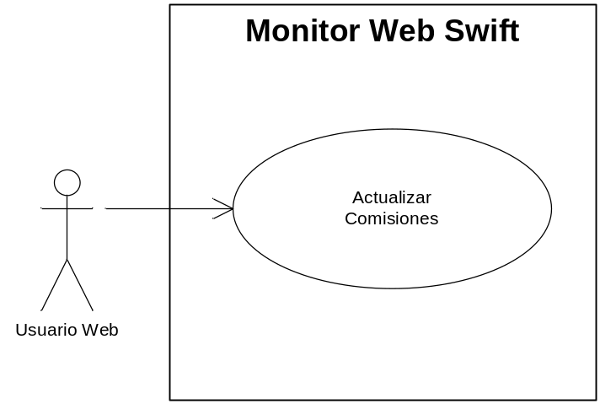

Anexo 2. Pantalla de Actualizar Comisiones

